**Самостоятельная работа (ВСР)**

**Вариант 3**

**Цель работы**

Разработать математическую модель зависимости товарооборота от торговой площади магазина.

**Условие задачи**

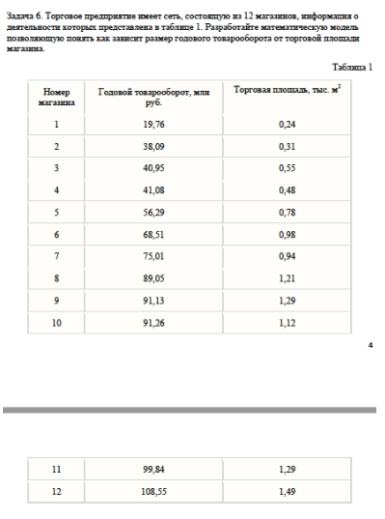

**Решение**

Построим график зависимости годового товарооборота от торговой площади.

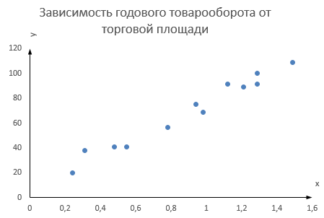

По графику связь положительная, т.е. чем больше будет площадь, тем больше будет годовой товарооборот, при этом зависимость будет линейной.

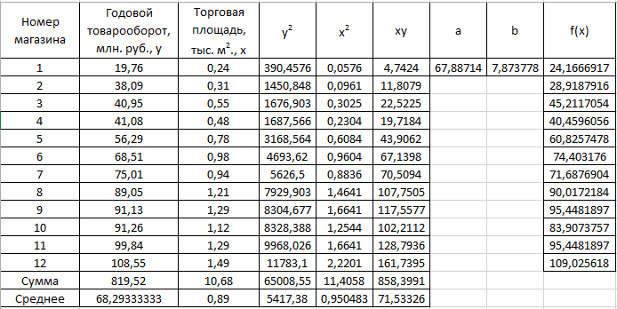

С помощью метода наименьших квадратов по полученным данным найдем уравнение для этой модели:

f(x) = 67,8874 * x + 7,8738

Следовательно, при увеличении торговой площади на 1 тыс. м2 при прочих равных условиях среднегодовой товарооборот увеличивается на 67,8871 млн. руб..